TURKISH TECHNOLOGY

SENSOR DATA INTERPRETER PROJESİ

GEREKİSİNİM, TASARIM VE TEST DOKÜMANI

18.12.2023

**İÇİNDEKİLER**

**1.** **PROJE GENEL BİLGİSİ** 3

**2.** **GEREKSİNİMLER** 3

**2.1.** **İŞLEVSEL GEREKSİNİMLER** 3

**2.2.** **KALİTE GEREKSİNİMLERİ** 3

**3.** **KULLANICI SENARYOLARI** 4

**3.1.** **Rastgele Sensor Datası Üret** 4

**3.2.** **Kuyruktan Sensor Datası Oku** 5

**3.3.** **İstatistiksel Dataları Veritabanına Kaydet** 5

**3.4.** **Operasyonel Dataları Veritabanına Kaydet** 6

**3.5.** **Lokasyon Bilgisini Listele** 7

**4.** **SİSTEM TOPOLOJİSİ** 7

**5.** **İŞ AKIŞ DİYAGRAMLARI** 8

**6.** **API DOKUMAN** 9

**7.** **TEST SENARYOLARI** 10

**8.** **KISALTMALAR** 12

**ŞEKİLLER LİSTESİ**

**Şekil 1 -** Rastgele Veriler ile Sensor Datası Üretme Kullanıcı Senaryosu 4

**Şekil 2 -** Sensor Datası Yorumlama ve Lokasyon Geçmişi Listeleme Kullanıcı Senaryosu 5

**Şekil 3 –** Sistem Topojisi 7

**Şekil 4 -** Verilen Periyotta ve Max. Data Sayısı Kadar Rastgele Sensor Datası Üretme İş Akış Diyagramı 8

**Şekil 5 –** Sensor Datası Yorumlama ve Veritabanına Kayıt Etme İş Akış Diyagramı 8

**Şekil 6 –** Web Servisi ile Konum Geçmişi Dönme İş Akış Diyagramı 9

**TABLO LİSTESİ**

**Tablo 1 –** Rastgele Değerler ile Sensor Datası Üretimi ve Mesaj Kuyruğuna Gönderimi Testi 10

**Tablo 2 –** Rastgele Değerler ile Sensor Datası Üretimi ve Mesaj Kuyruğuna Gönderim Hatası Testi 10

**Tablo 3 –** Mesaj Kuyruğundan Okunan Sensor Datasından İstatistiksel Verileri Hesaplayıp Veritabanına Kayıt Etme Testi 10

**Tablo 4 –** Mesaj Kuyruğundan Okunan Sensor Datasından İstatistiksel Verileri Hesaplayıp Veritabanına Kayıt Etme Hatası Testi 11

**Tablo 5 –** Mesaj Kuyruğundan Okunan Sensor Datasından Operasyonel Verileri Hesaplayıp Veritabanına Kayıt Etme Testi 11

**Tablo 6 –**Operasyonel Verileri ile Sorgu Hatası Testi 11

**Tablo 7 –** Operasyonel Verinin Veritabanına Kayıt Hatası Testi 12

1. **PROJE GENEL BİLGİSİ**

Proje kapsamında, periyodik olarak farklı miktarda sensor datası rastgele değerler ile üretilip mesajlaşma kuyruğuna eklenecektir. Mesajlaşma kuyruğundan okunan sensor datasından istatistiksel veriler elde edilip veritabanına gerçeğe yakın hızda kayıt edilecektir. Aynı sensor datasından operasyonel veriler de elde edilecek, bu verilerin bir kısmı kullanılarak başka bir veritabanından sorgu yapılacak, sorgu sonucu elde edilen değer ile matematiksel işlem yapılacak ve işlem sonucu ile operasyonel veri veritabanına kayıt edilecektir. Ayrıca, device_id ve zaman aralığını parametre olarak alan bir webservisi, istatistiksel verilerden konum geçmişini dönecektir.

1. **GEREKSİNİMLER**
   1. **İŞLEVSEL GEREKSİNİMLER**

**SDI-001:** Uygulama tanımlı zaman sıklığında sensör datası üretecektir.

**SDI-002:** Zaman aralığı bilgisi ayarlanabilir olacaktır.

**SDI-003:** Uygulama değişken miktarda sensör datası üretecektir.

**SDI-004:** Maximum üretilecek sensör datası miktarı ayarlanabilir olacaktır.

**SDI-005:** Uygulama üretilen sensör datasını mesajlaşma kuyruğuna gönderecektir.

**SDI-006:** Uygulama, mesajlaşma kuyruğuna giden verilerin istatistiğini gösterecektir.

**SDI-007:** Uygulama, mesajlaşma kuyruğuna gönderemediği verileri dosya olarak kayıt edecektir.

**SDI-008:** Uygulama, mesajlaşma kuyruğundan sensör datasını okuyacaktır.

**SDI-009:** Uygulama, mesajlaşma kuyruğundan okunan sensör datasının istatistiksel verilerini veritabanına kayıt edecektir.

**SDI-010:** Uygulama, mesajlaşma kuyruğundan okunan sensör datasının operasyonel verileri ile farklı bir veritabanından sorgu yapabilecektir.

**SDI-011:** Uygulama, sorgu sonucunda elde edilen değerler ile operasyonel verileri kullanarak matematiksel hesaplamalar yapacaktır.

**SDI-012:** Uygulama, matematiksel hesaplamaları kendi veritabanına kayıt edecektir.

**SDI-013:** Uygulama, istatistiksel verileri webservisi ile sunacaktır.

**SDI-014:** Webservisi, devide_id ve zaman aralığını parametre olarak alacaktır.

**SDI-015:** Webservisi, parametrelere uygun olarak device’a ait olan ilgili zaman aralığındaki lokasyon geçmişini sunacaktır.

* 1. **KALİTE GEREKSİNİMLERİ**

**SDI-100:** Uygulama, kuyruktan tüm mesajları kayıpsız okuyacaktır.

**SDI-101:** Uygulama, gerçek zamana yakın hızda kuyruktan okunan verileri yorumlayacaktır.

1. **KULLANICI SENARYOLARI**

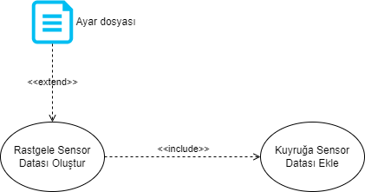

**Şekil 1 -** Rastgele Veriler ile Sensor Datası Üretme Kullanıcı Senaryosu

* 1. **Rastgele Sensor Datası Üret**

**Olağan Senaryo**

Uygulama, ayar dosyasından data üretilecek periyod ayarını ve max. veri sayısını okur.

Uygulama, okunan ayarlara göre rastgele sensor datası üretir.

Uygulama, ürettiği sensor datasını mesaj kuyruğuna ekler.

Uygulama, ürettiği sensor datası miktarını zaman bilgisi ile console’a print eder.

**Olağan Dışı Senaryo**

Uygulama, ayar dosyasından data üretilecek periyod ayarını ve max. veri sayısını okur.

Uygulama, okunan ayarlara göre rastgele sensor datası üretir.

Uygulama, ürettiği sensor datasını mesaj kuyruğuna eklerken hata alır.

Uygulama, ürettiği sensor datasını dosya ortamına dosya olarak kayıt eder.

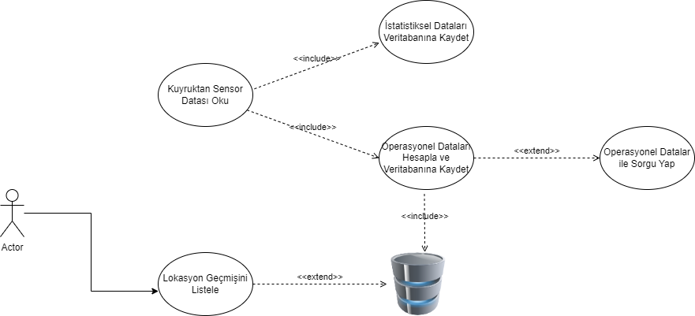

**Şekil 2 -** Sensor Datası Yorumlama ve Lokasyon Geçmişi Listeleme Kullanıcı Senaryosu

* 1. **Kuyruktan Sensor Datası Oku**

**Olağan Senaryo**

Uygulama, mesaj kuyruğuna bağlanır.

Uygulama, mesaj kuyruğundan sensor datasını okur.

Uygulama, mesaj kuyruğundan okunan dataların toplam sayılarını console’a yazdırır.

**Olağan Dışı Senaryo**

Uygulama, mesaj kuyruğundan veri okurken hata alır.

Uygulama, ilgili hata mesajını console’a yazdırır.

* 1. **İstatistiksel Dataları Veritabanına Kaydet**

**Olağan Senaryo**

Uygulama, mesaj kuyruğundan okunan veriden istatistiksel veriyi elde eder.

Uygulama, istatistiksel veriyi veritabanına kayıt eder.

**Olağan Dışı Senaryo-1**

Uygulama, mesaj kuyruğundan okunan veriden istatistiksel veriyi elde eder.

Uygulama, istatistiksel veriyi veritabanına kayıt ederken hata alır.

Uygulama, ilgili hata mesajını log’lar.

Uygulama, istatistiksel veriyi başka bir veritabanına kayıt eder.

**Olağan Dışı Senaryo-2**

Uygulama, mesaj kuyruğundan okunan veriden istatistiksel veriyi elde eder.

Uygulama, istatistiksel veriyi veritabanına kayıt ederken hata alır.

Uygulama, ilgili hata mesajını log’lar.

Uygulama, istatistiksel veriyi başka bir veritabanına kayıt ederken hata alır.

Uygulama, ilgili hata mesajını log’lar.

Uygulama, istatistiksel veriyi dosya ortamına kayıt eder.

* 1. **Operasyonel Dataları Veritabanına Kaydet**

**Olağan Senaryo**

Uygulama, mesaj kuyruğundan okunan veriden operasyonel veriyi elde eder.

Uygulama, operasyonel verileri kullanarak başka bir veritabanından sorgu yapar.

Uygulama, sorgu sonucu elde ettiği değer ile operasyonel verileri kullanarak matematiksel işlem yapar.

Uygulama, işlem sonucunu veritabanına kayıt eder.

**Olağan Dışı Senaryo-1**

Uygulama, mesaj kuyruğundan okunan veriden operasyonel veriyi elde eder.

Uygulama, operasyonel verileri kullanarak başka bir veritabanından sorgu yaparken hata alır.

Uygulama, ilgili hata mesajını log’lar.

Uygulama, varsayılan değeri kullanarak matematiksel işlem yapar.

Uygulama, işlem sonucunu ve operasyonel veriyi veritabanına kayıt eder.

**Olağan Dışı Senaryo-2**

Uygulama, mesaj kuyruğundan okunan veriden operasyonel veriyi elde eder.

Uygulama, operasyonel verileri kullanarak başka bir veritabanından sorgu yaparken hata alır.

Uygulama, ilgili hata mesajını log’lar.

Uygulama, varsayılan değeri kullanarak matematiksel işlem yapar.

Uygulama, işlem sonucunu veritabanına kayıt ederken hata alır.

Uygulama, ilgili hata mesajını log’lar.

Uygulama, işlem sonucu elde ettiği sonucu elde ettiği değeri ve operasyonel veriyi dosya ortamına kayıt eder.

* 1. **Lokasyon Bilgisini Listele**

**Olağan Senaryo**

Uygulama, device_id ve zaman aralığı bilgisini parametre olarak alır.

Uygulama, parametreleri kullanarak veritabanından ilgili device’a ait verilen zaman aralığındaki lokasyon geçmişini web servisi olarak döner.

**Olağan Dışı Senaryo-1**

Uygulama, device_id ve zaman aralığı bilgisini parametre olarak alır.

Uygulama, girilen parametreler beklenen tipte değilse hata döner.

Uygulama, hata mesajını loglar.

**Olağan Dışı Senaryo-2**

Uygulama, device_id ve zaman aralığı bilgisini parametre olarak alır.

Uygulama, ilgili parametrelere göre lokasyon bilgisi bulamazsa boş liste döner.

1. **SİSTEM TOPOLOJİSİ**

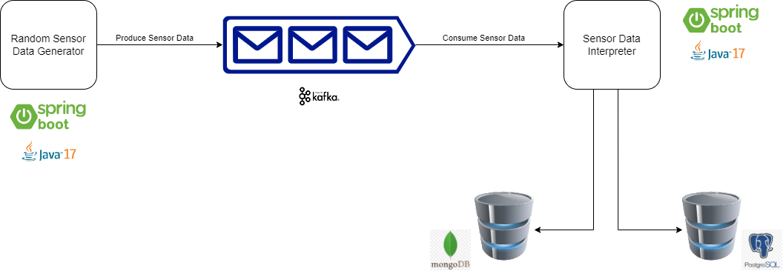

**Şekil 3 –** Sistem Topojisi

1. **İŞ AKIŞ DİYAGRAMLARI**

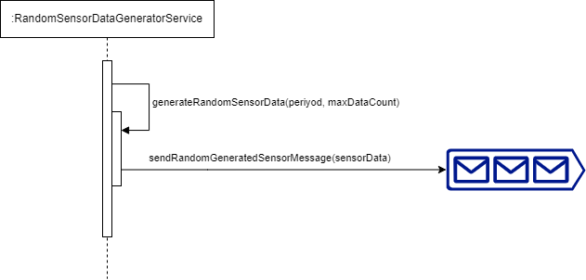

**Şekil 4 -** Verilen Periyotta ve Max. Data Sayısı Kadar Rastgele Sensor Datası Üretme İş Akış Diyagramı

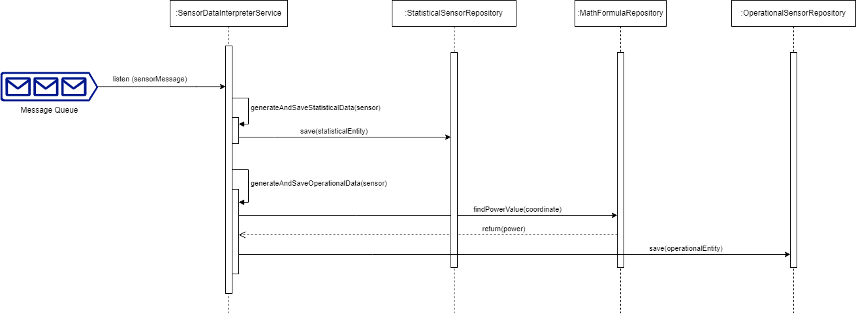

**Şekil 5 –** Sensor Datası Yorumlama ve Veritabanına Kayıt Etme İş Akış Diyagramı

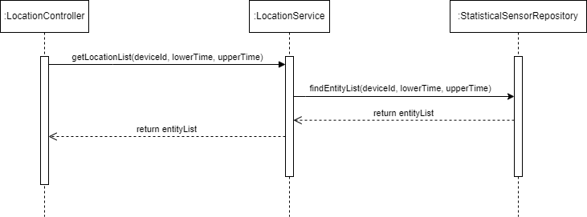

**Şekil 6 –** Web Servisi ile Konum Geçmişi Dönme İş Akış Diyagramı

1. **API DOKUMAN**

|  |  |
| --- | --- |
| **Webservisi Adresi** | URL/api/locations |
| **Request Body** | {  "deviceId": String,  "startTimeStamp": Long Timestamp,  "finishTimeStamp": Long Timestamp  } |
| **HTTP Method Mapping** | Post |
| **Response Body** | [  {  "deviceId": String  "eventTime": Long Timestamp,  "geometryType": "Point",  "latitude": double,  "longitude": double  }  ] |

1. **TEST SENARYOLARI**

**SENARYO-1:** RASTGELE DEĞERLER İLE SENSOR DATASI ÜRETİMİ VE MESAJ KUYRUĞUNA GÖNDERİMİ TESTİ

**Tablo 1 –** Rastgele Değerler ile Sensor Datası Üretimi ve Mesaj Kuyruğuna Gönderimi Testi

|  |  |
| --- | --- |
| **Test Adımı** | **Test Sonucu** |
| Application.yml dosyasındaki sensor datası üretim periyodu (random-sensor-data-generator-fixed-delay-in-ms) 1000ms yapılır.  Application.yml dosyasındaki her periyodda üretilecek max. sensor datası miktarı 50 yapılır. | 1 saniyelik periyodlarda 100 ile 5100 adet arasında rastgele değerler ile sensor datası üretilir. |
| Uygulama, ürettiği her datayı Kafka’ya tek tek gönderir. | 1 saniyelik periyodlarda 100 ile 5100 adet arasında rastgele sayılar ile üretilen sensor datalarının Kafka’ya gönderildiği bilgisi console log’unda görülür. |

**SENARYO-2:** RASTGELE DEĞERLER İLE SENSOR DATASI ÜRETİMİ VE MESAJ KUYRUĞUNA GÖNDERİM HATASI TESTİ

**Tablo 2 –** Rastgele Değerler ile Sensor Datası Üretimi ve Mesaj Kuyruğuna Gönderim Hatası Testi

|  |  |
| --- | --- |
| **Test Adımı** | **Test Sonucu** |
| Application.yml dosyasındaki sensor datası üretim periyodu (random-sensor-data-generator-fixed-delay-in-ms) 1000ms yapılır.  Application.yml dosyasındaki her periyodda üretilecek max. sensor datası miktarı 50 yapılır. | 1 saniyelik periyodlarda 100 ile 5100 adet arasında rastgele değerler ile sensor datası üretilir. |
| Uygulama, ürettiği her datayı Kafka’ya tek tek gönderir. | Uygulama Kafka’ya bağlanamama hata mesajını console log’ta gösterir. |

**SENARYO-3:** MESAJ KUYRUĞUNDAN OKUNAN SENSOR DATASINDAN İSTATİSTİKSEL VERİLERİ HESAPLAYIP VERİTABANINA KAYIT ETME TESTİ

**Tablo 3 –** Mesaj Kuyruğundan Okunan Sensor Datasından İstatistiksel Verileri Hesaplayıp Veritabanına Kayıt Etme Testi

|  |  |
| --- | --- |
| **Test Adımı** | **Test Sonucu** |
| Uygulama, mesaj kuyruğunu dinler ve sensor mesajını okur. Sensor verisinden istatistiksel veriyi elde eder ve veritabanına kayıt eder. | Veritabanına istatistiksel verilerin kayıt edildiği görülür. |

**SENARYO-4:** MESAJ KUYRUĞUNDAN OKUNAN SENSOR DATASINDAN İSTATİSTİKSEL VERİLERİ HESAPLAYIP VERİTABANINA KAYIT ETME HATASI TESTİ

**Tablo 4 –** Mesaj Kuyruğundan Okunan Sensor Datasından İstatistiksel Verileri Hesaplayıp Veritabanına Kayıt Etme Hatası Testi

|  |  |
| --- | --- |
| **Test Adımı** | **Test Sonucu** |
| Uygulama, mesaj kuyruğunu dinler ve sensor mesajını okur. Sensor verisinden istatistiksel veriyi elde eder ve veritabanına kayıt eder. | Console log’ta veritabanına bağlantı hatası mesajı görülür. |
| Uygulama, istatistiksel veriyi dosya ortamına kayıt eder. | İstatistiksel verinin dosya ortamına kayıt edildiği görülür. |

**SENARYO-5:** MESAJ KUYRUĞUNDAN OKUNAN SENSOR DATASINDAN OPERASYONEL VERİLERİ HESAPLAYIP VERİTABANINA KAYIT ETME TESTİ

**Tablo 5 –** Mesaj Kuyruğundan Okunan Sensor Datasından Operasyonel Verileri Hesaplayıp Veritabanına Kayıt Etme Testi

|  |  |
| --- | --- |
| **Test Adımı** | **Test Sonucu** |
| Uygulama, mesaj kuyruğunu dinler ve sensor mesajını okur. Sensor verisinden operasyonel veriyi elde eder. | Veritabanına istatistiksel verilerin kayıt edildiği görülür. |
| Uygulama, operasyonel verileri kullanarak başka bir veritabanından sorgulama yapacaktır. | Koordinat verileri ile sorgulama yapılıp, matematiksel işlemde kullanılacak değer elde edilir. |
| Uygulama, sorgu sonucu ile koordinat değerlerinin üstünü hesaplar, işlem sonucu ile operasyonel verileri veritabanına kayıt eder. | İşlem sonucunun ve operasyonel verinin veritabanına kayıt edildiği görülür. |

**SENARYO-6:** OPERASYONEL VERİ İLE SORGU HATASI TESTİ

**Tablo 6 –**Operasyonel Verileri ile Sorgu Hatası Testi

|  |  |
| --- | --- |
| **Test Adımı** | **Test Sonucu** |
| Uygulama, mesaj kuyruğunu dinler ve sensor mesajını okur. Sensor verisinden operasyonel veriyi elde eder. | Veritabanına istatistiksel verilerin kayıt edildiği görülür. |
| Uygulama, operasyonel verileri kullanarak başka bir veritabanından sorgulama yapacaktır. | Console log’ta veritabanına bağlantı hatası mesajı görülür. |
| Uygulama, ayar dosyasında tanımlı varsayılan değer ile koordinat değerlerinin üstünü hesaplar, işlem sonucu ile operasyonel verileri veritabanına kayıt eder. | İşlem sonucunun ve operasyonel verinin veritabanına kayıt edildiği görülür. |

**SENARYO-7:** OPERASYONEL VERİNİN VERİTABANINA KAYIT HATASI TESTİ

**Tablo 7 –** Operasyonel Verinin Veritabanına Kayıt Hatası Testi

|  |  |
| --- | --- |
| **Test Adımı** | **Test Sonucu** |
| Uygulama, mesaj kuyruğunu dinler ve sensor mesajını okur. Sensor verisinden operasyonel veriyi elde eder. | Veritabanına istatistiksel verilerin kayıt edildiği görülür. |
| Uygulama, operasyonel verileri kullanarak başka bir veritabanından sorgulama yapacaktır. | Console log’ta veritabanına bağlantı hatası mesajı görülür. |
| Uygulama, ayar dosyasında tanımlı varsayılan değer ile koordinat değerlerinin üstünü hesaplar, işlem sonucu ile operasyonel verileri veritabanına kayıt eder. | Veritabanına istatistiksel verilerin kayıt edildiği görülür. |
| Uygulama, işlem sonucunu ve operasyonel veriyi dosya ortamına kayıt eder. | İşlem sonucunun ve operasyonel verinin dosya ortamına kayıt edildiği görülür. |

1. **KISALTMALAR**

|  |  |
| --- | --- |
| SDI | Sensor Data Interpreter |